Rapport du projet web

**Déroulement du jeu**

**A) Principe du moteur de jeu**

Le but du questionnaire est de cliquer sur la zone la plus proche possible afin qu’il puisse obtenir un maximum de point, c’est-à-dire 10.Pour pouvoir créer ce moteur nous avons fait en sorte d’afficher les questions ainsi que la carte de que le joueur arrive sur la page en question. En ce qui concerne la répartition des points, nous avons choisi de créer des cercles invisibles et concentriques comme au tir à l’arc, et chaque cercle correspond à un nombre de points (de 2 en 2 jusqu’à 10, soit 5 cercles en tout). Lorsque le joueur s’approche à une certaine distance de la réponse, une petite image représentant un œil apparait afin de lui prévenir qu’il est proche de la réponse.

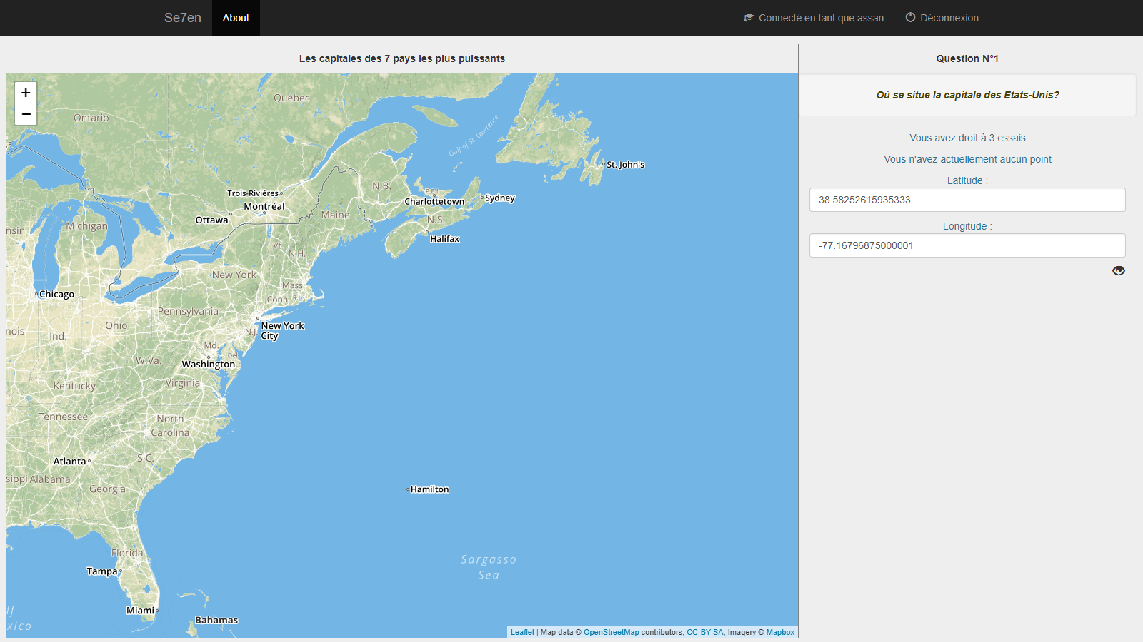

Ainsi lorsque le joueur clique sur la réponse, un pop-up s’affiche à l’endroit même de l’action disant s’il a cliqué au mauvais endroit ou le nombre de point qu’il a obtenu.

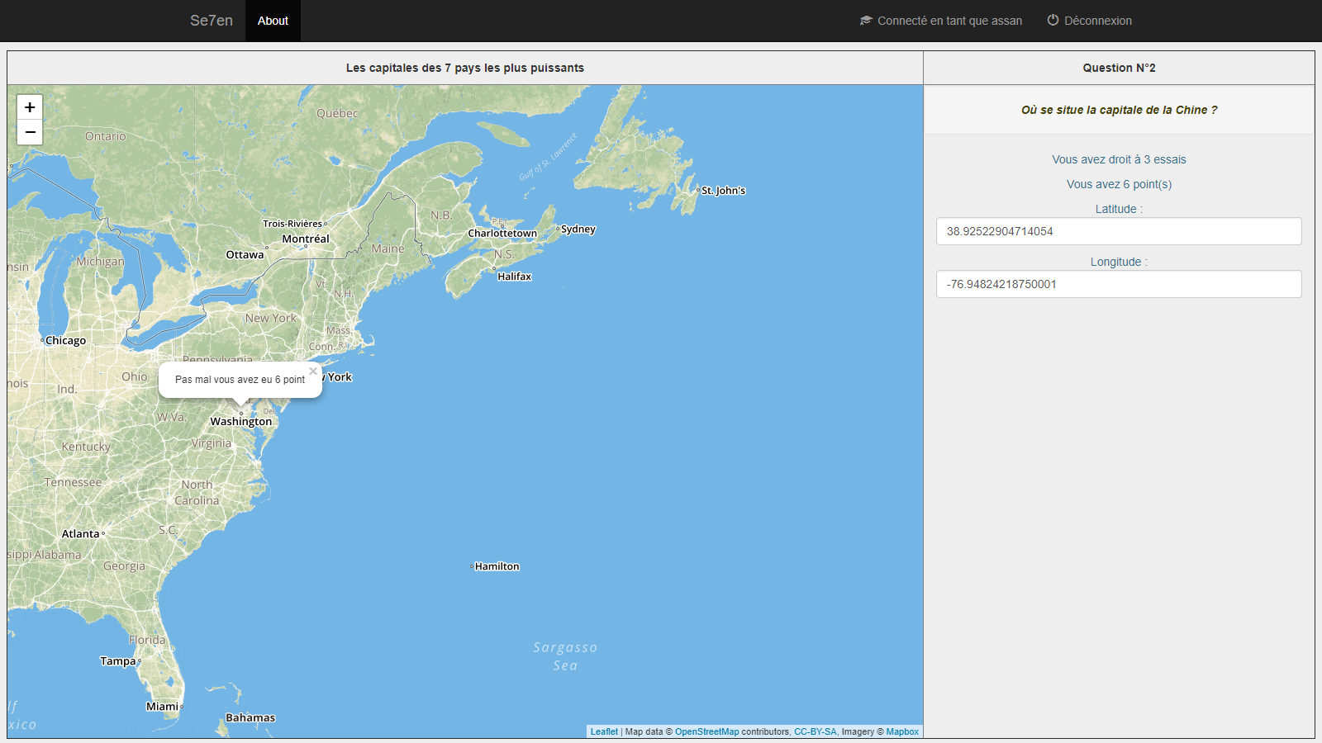

Pour expliquer plus précisément cette page, l’accès à la page JeuLeaflet.php provoque l’appel d’une requête ajax visant à interroger la base de données puis à récupérer les données concernant un questionnaire sous forme de tableau d’objet (son id, les questions associées, les coordonnées de chaque réponse). On générera également un compteur qui s’incrémentera à chaque fois qu’on passera d’une question à une autre, afin de naviguer dans ce tableau et récupérer les champs nécessaires de chaque objet, ainsi que plusieurs cercles dont chaque rayon permettra de déterminer le nombre de points à chaque réponse.

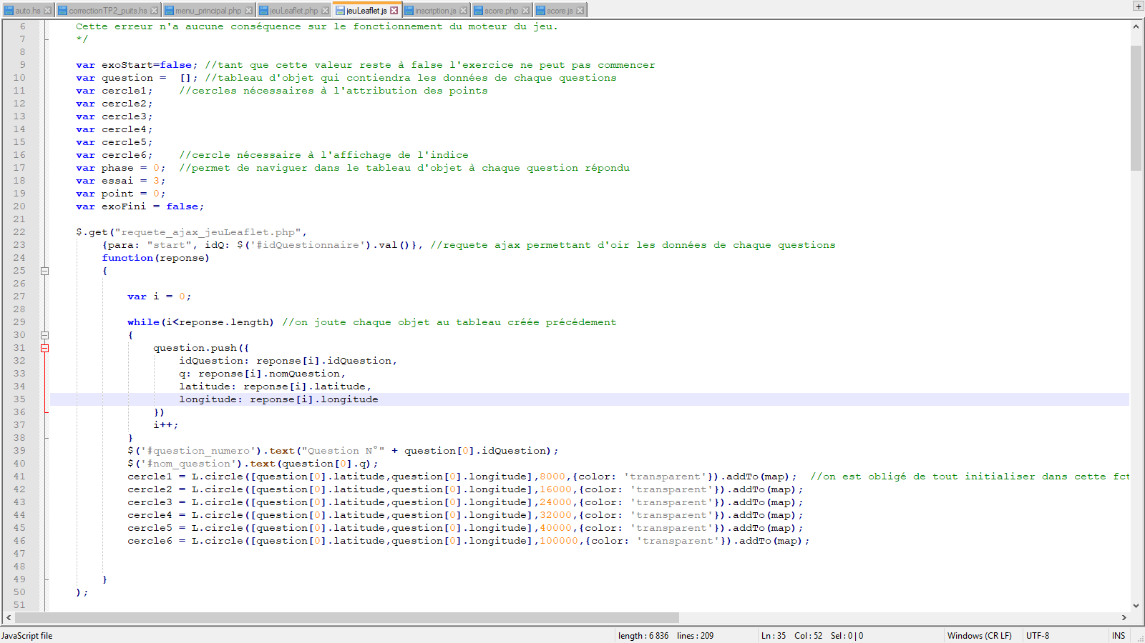

Lorsque le joueur clique sur la carte, une fonction jQuery associé aux cliques est appelée. Le but de cette fonction est de comparer le la distance entre les coordonnées du clique et celui de la réponse. On établie ainsi le nombre de points en fonction de la valeur de la distance calculée précédemment et celui des rayons des cercles créés. Par exemple si la distance est inférieure au rayon du premier cercle (celui dont le rayon est plus faible) alors le joueur a tous les points, par contre si le joueur clique et que la distance est entre les 2 derniers cercles ayant les plus gros rayons alors le joueur emporte le minimum des points accessibles.

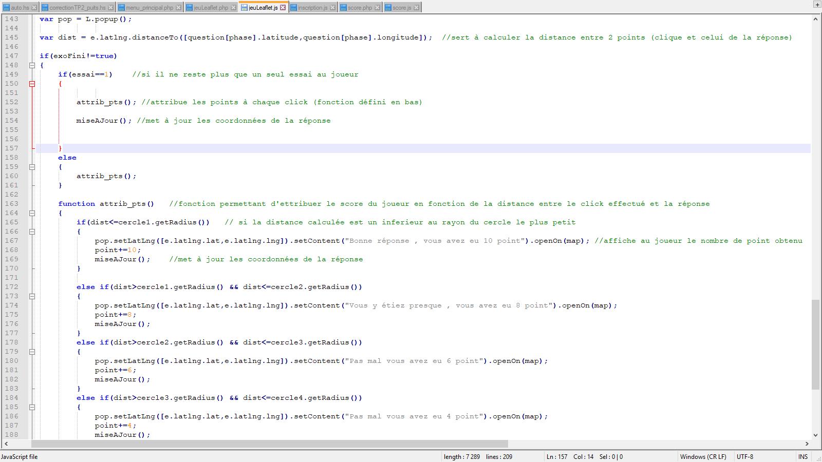

**B) Correction du questionnaire**

Lorsque le joueur a fini de répondre à l’ensemble du questionnaire, il se voit proposer 3 choix :

* Il peut soit retourner directement au menu principal
* Il peut soit aller voir son score
* Il peut (et c’est cette partie que l’on va détailler) voir la correction du questionnaire

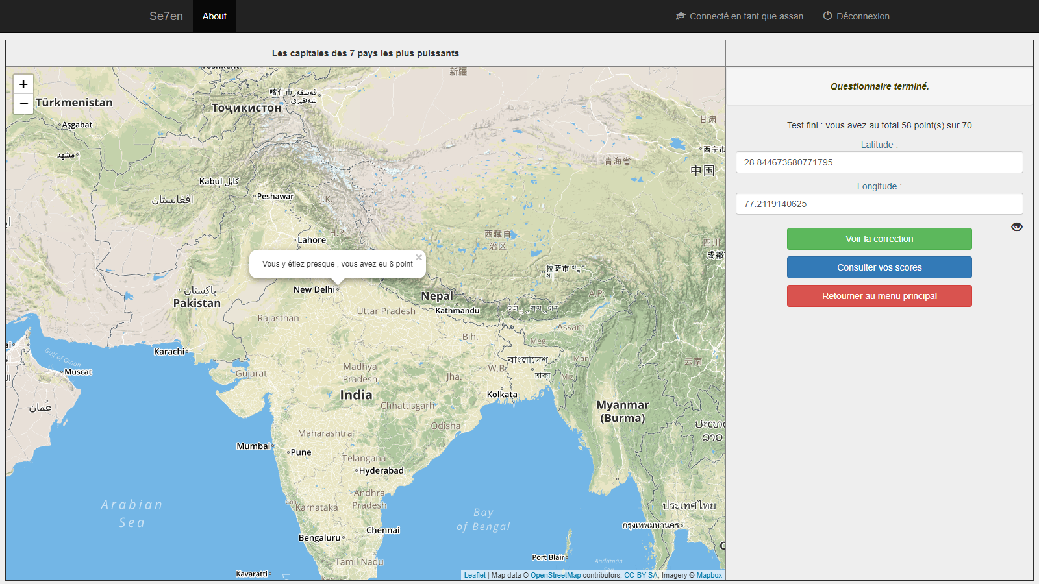

Lorsque le joueur arrive sur la page de correction, il se voit afficher la carte où un marqueur est placé à l’endroit même de la réponse, avec la possibilité de dézoomer afin qu’il puisse situer précisément l’emplacement.

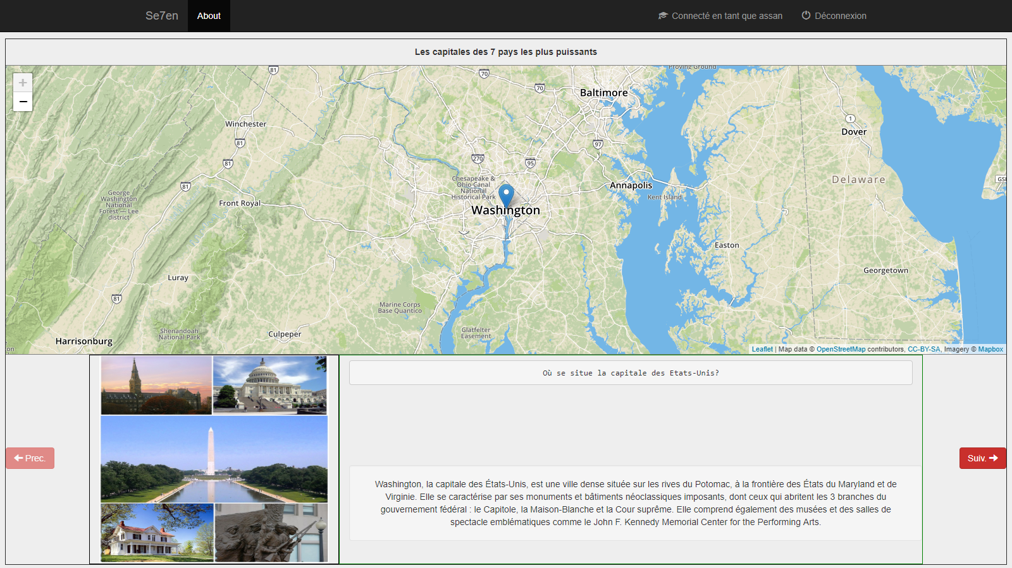

En bas de page, le joueur pourra voir des images du lieu en question ainsi que sa description associée. Il pourra par ailleurs naviguer entre les réponses à l’aide des boutons rouges situés sur les coins en bas de page.

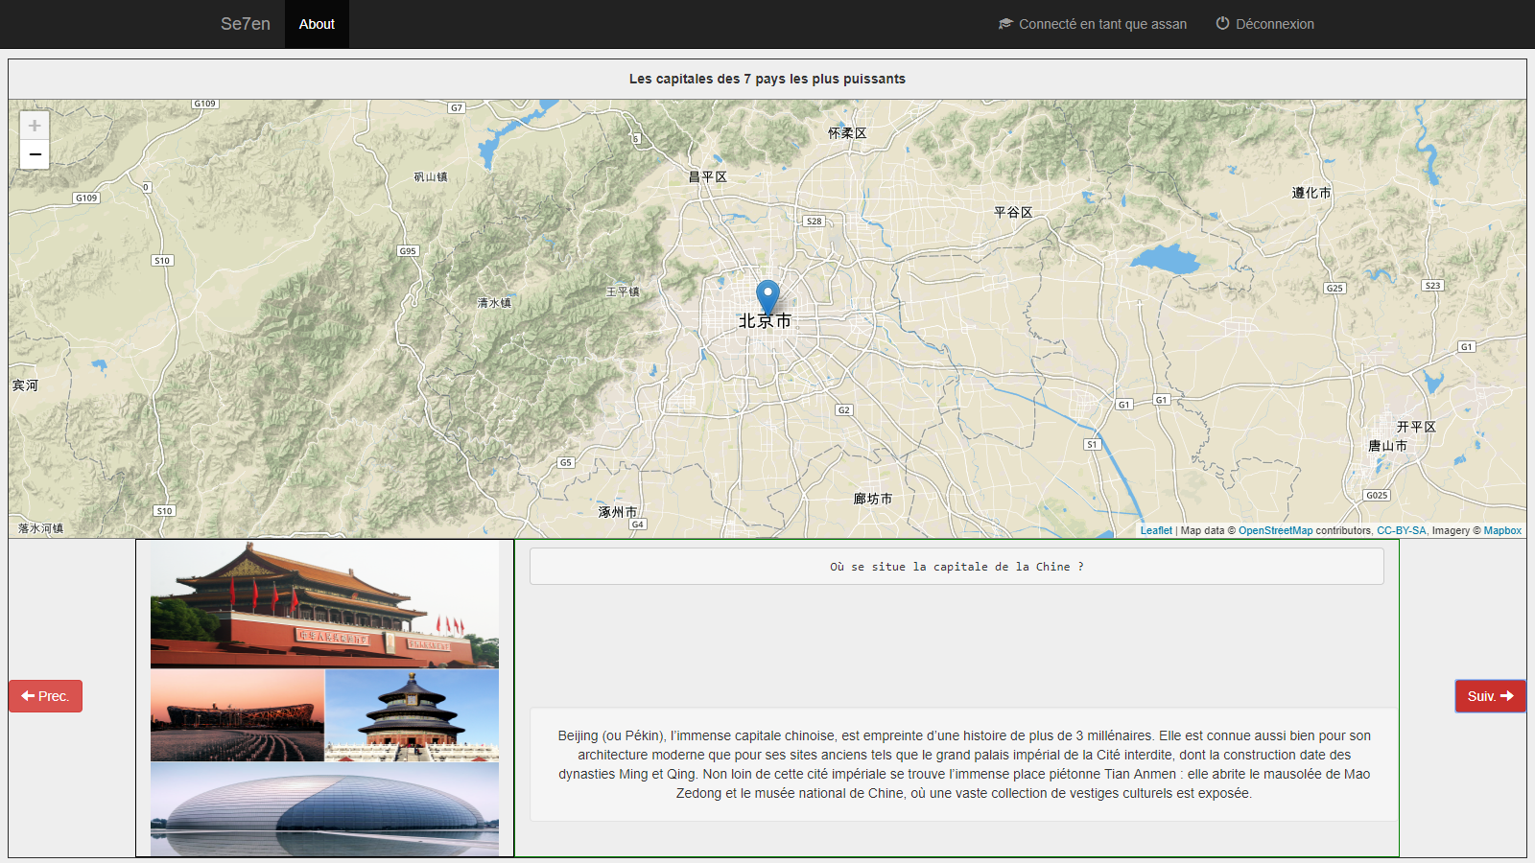

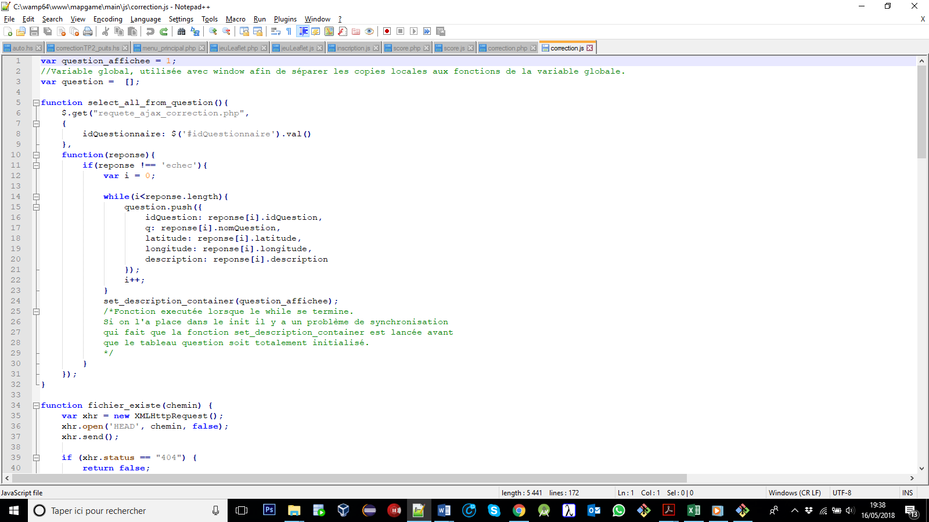Pour expliquer plus en détail le fonctionnement de cette page, cette page fonctionne en partie comme celui du moteur de jeu, c’est-à-dire que l’accès à cette page provoque l’appel d’une fonction ajax qui interroge la base de données afin de récolter les données du questionnaire concerné, puis transfère le tout dans une variable. Après avoir effectué le traitement, on initialise la position de la carte en fonction des coordonnées de la première question, puis on affiche l’image et la description associée. On crée aussi une variable permettant de naviguer dans le tableau d’objet afin de récupérer les champs dont on a besoin.

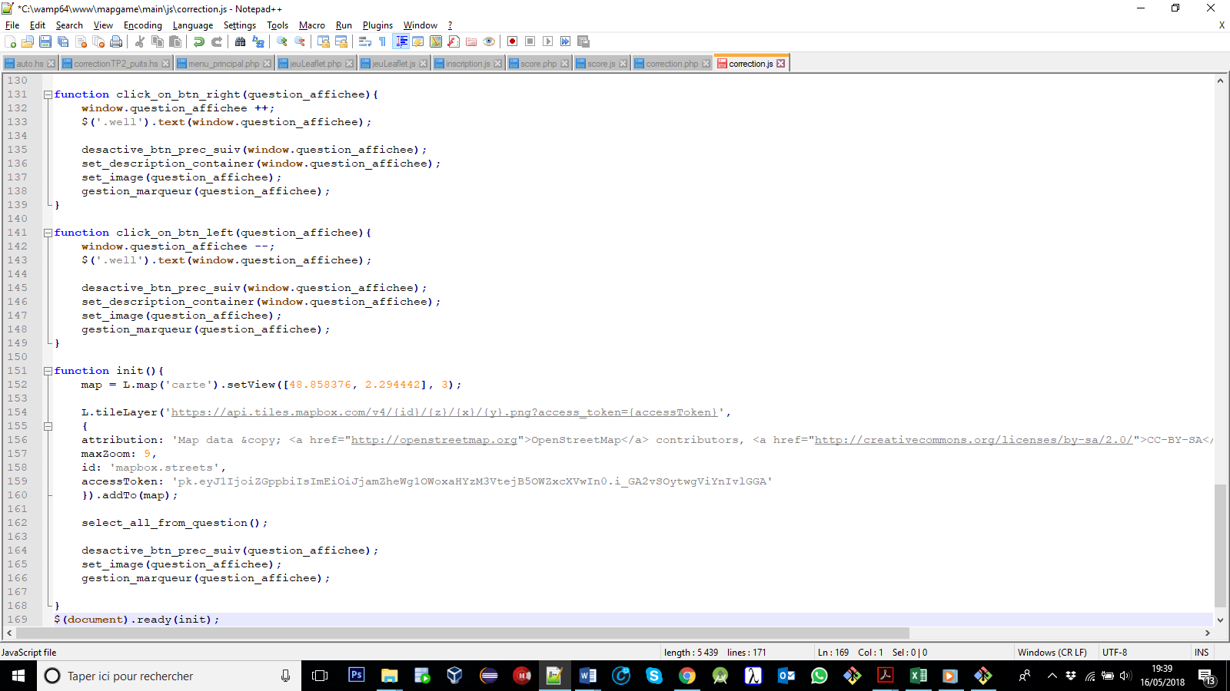Le fait d’appuyer sur un bouton incrémente (bouton de droite) ou décrémente (bouton de gauche) une variable permettant de naviguer dans le tableau d’objet créé pour cette page, et on récupère ensuite les champs nécessaires pour l’affichage de la réponse. Cependant, les images et la description sont généré via la page de gestion des questionnaires grâce à l’administrateur.

**Conclusion**

Ce projet fut un bon moyen pour nous d’exercer nos compétences dans le domaine du web et de revoir quelques méthodes concernant la gestion de projet informatique. Nous avons décider de nous y prendre assez tôt et on s’est répartie équitablement les taches en fonction de nos préférences. Nous pensons aussi que ce projet fut une bonne expérience car il nous a permis de nous remémorer certain acquis dans le domaine de le programmation obtenu lors du DUT informatique, acquis qui nous seront certainement utiles pour la suite de nos études.